AMSUR e Magistri se unem para formar gestores públicos em plataforma de cursos online
O Instituto Sulamericano para a Cooperação e a Gestão Estratégica de Políticas Públicas (AMSUR) e a plataforma de cursos online Magistri estabelecem parceria para a elaboração de cursos voltados à formação de gestores públicos. O objetivo é contribuir para a gestão estratégica de políticas e serviços públicos, aprimorando as habilidades e competências dos profissionais que atuam no setor.
O primeiro resultado dessa parceria já está disponível: o curso "Formação para atuação em consórcios públicos", idealizado pela professora e pesquisadora de Ciência Política, Regina Reis. O curso é voltado para técnicos, gestores públicos, autoridades políticas, gestores municipais, estaduais ou federais, profissionais de diversas áreas que atuam ou pretendem atuar no setor público, estudantes ou pesquisadores de graduação ou pós-graduação e profissionais que atuam no setor empresarial.
Composto por 15 aulas divididas em três módulos, o curso aborda temas como gestão de políticas públicas territoriais, elaboração de projetos regionais e consórcios públicos intermunicipais. Além das aulas, o aluno terá acesso a depoimentos de profissionais que compartilharão casos de sucesso em consorciamento, sugestões de atividades complementares e indicações bibliográficas. Ao final do curso, o aluno receberá um certificado de conclusão.
"Ao participar do curso, os interessados terão a oportunidade de ampliar sua carreira profissional e fortalecer sua atuação em gestão de cidades", afirma a idealizadora do curso, Regina Reis.
A AMSUR está ouvindo os agentes públicos para entender suas demandas por capacitação e formação de equipes. A partir dessas informações, serão elaborados novos cursos que atendam às políticas regionais de desenvolvimento econômico e social dos estados e municípios.
Para mais informações sobre o curso "Formação para atuação em consórcios públicos" e outros cursos disponíveis, acesse o site da Magistri em https://magistri.com.br/ ou envie suas dúvidas e sugestões para magistri@magistri.com.br.
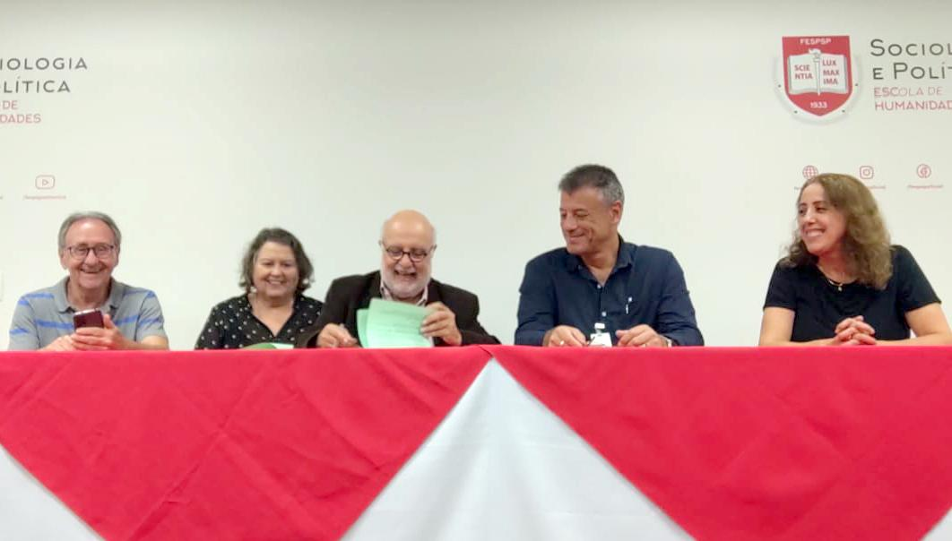
Legenda da foto: Assinando o termo, Vicente Trevas, Presidente do Instituto Amsur ao lado de Miguel de Oliveira, Diretor da Magistri; a partir da esquerda, Ricardo Guterman, Diretor Financeiro, Cristina Sampaio, Diretora de Cooperação Internacional e Regina Reis, integrante do Amsur e autora do curso inaugural.

Informações para a imprensa:
www.haproposito.com.br
ADRIANA ROMA
adriana@haproposito.com.br
+55 (19) 9 9816-6272
VITÓRIA SWARTELE
atendimento2@haproposito.com.br
+55 (19) 9 7161-9573

